Mayor - falls in Line
סינגל חדש.

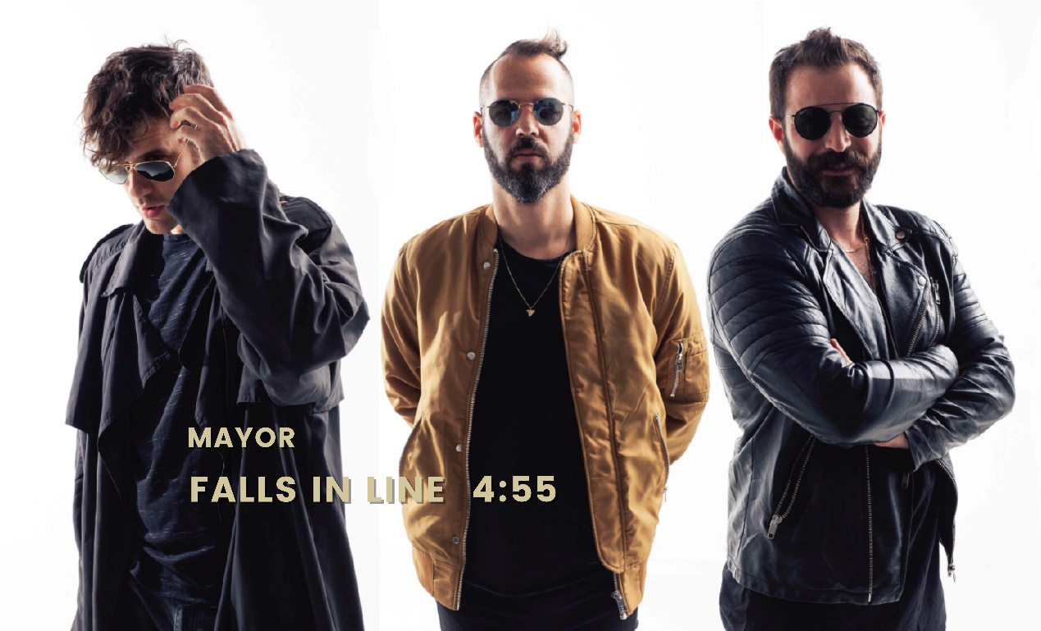

"מספיק לראות אותם בהופעה כדי להבין שהם נהנים מכל רגע ושהם לא ימכרו את עצמם למען הצלחה. ואני מאמין, ומקווה, שזה ייקח אותם למקומות מדהימים".
כך נכתב על להקת מייור במגזין קולומבוס.

מייור היא להקה שהיא קצת אלקטרונית, קצת, רוקיסטית , אבל תמיד כייפית ותמיד סוחפת.
יFalls In Line " הוא הסינגל השלישי של להקת Mayor והשיר שגרם למפיק העל, דנטון סאפל (Danton Supple) להידלק על הלהקה ולהזמין אותם אליו להקליט אלבום שלם באולפני ״Strongroom״ בלונדון , בדיוק איפה שהקליטו קולדפליי, יו2, סוויד ועוד.
השיר נכתב על ידי שלושת חברי הלקה יחד. כל אחד מהם הוסיף שורה שהסתכמה לשיר העוסק בצפייה, כישלון חורץ וקליימקס של אופטימיות גדולה.

יש להקות שמתמקדות במסר או במקצוענות או ב-הוקים מרימים וריפי גיטרות מתוחכמים, ויש את Mayor הצבעונית, שלמרות שיש לה את כל זה, בחרה להתמקד במשהו שלפעמים נוטים לשכוח- הכיף.

דנטון עצמו הגיע למחרת להופעה של ההרכב ברוטשילד 12, למרות שלא הייתה מתוכננת בלוז שלו. הוא ניגש אליהם מיד בתום ההופעה ואמר ״׳Well, It's not perfect״ או בתרגום מבריטית ״הייתי רוצה לעבוד אתכם״.
חודש לאחר מכן כבר מצאו עצמם חברי הלהקה, אורן רזניק , ואקס חברי הלהקה "כל החתיכים אצלי" , גילי מאיר, והוד שריד באולפנים בלונדון .
כך התגלגלה לה תקופה של רכבת הרים רגשית, אירוח של דנטון בארץ וחיבור מלא בכימיה ויצירת אלבום עם סאונד בדיוק כפי שחלמו עליו.

הופעות השקת אלבום :
31.5 15:00 יערות מנשה
18.6 22:00 כולי עלמא

לינקים:

ספוטיפיי
https://open.spotify.com/artist/49tGSPJuHMzXn8hEyA7dvj
אפל מיוזיק
https://itunes.apple.com/us/artist/mayor/1042420469

פייסבוק
https://www.facebook.com/mayorbandchannel/
יוטיוב
https://www.youtube.com/user/maYorchanelyou
אינסטוש
https://www.instagram.com/mayor_band/



יחסי ציבור: מירב בלומנפלד- 054-6198668

